Vad säger våra deltagare?  Så här säger några föräldrar som deltagit i Komet 3-11 år.  Vi har haft stor hjälp av föräldrakursen. Jag tjatar mindre och uppmuntrar mer.  stress  Mamma, 38 år  Tvåbarnsmamma, 35 år  Vardagen flyter mycket smidigare nu!  En mycket bättre grej  än att höja rösten och  skrika åt ungarna som  jag gjorde tidigare ibland  Pappa, 39 år  Tack vare Komet har det blivit mycket lugnare hemma!  Hela familjens energi har bytts i en mer positiv och glad anda. |   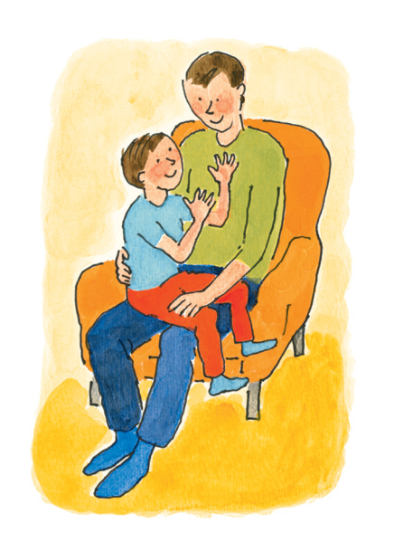  Komet 3-11 år  Är du intresserad av att delta?  Ta kontakt med :  Petra Karlsson  petra.karlsson@saffle.se  0533 68 16 33  Marie Danielsson marie.danielsson@saffle.se  0533 68 12 62  Angelica Dahlberg  angelica.dahlberg@saffle.se  0533 68 17 64  Pappa, 32 år  Bonusmamma, 37 år | 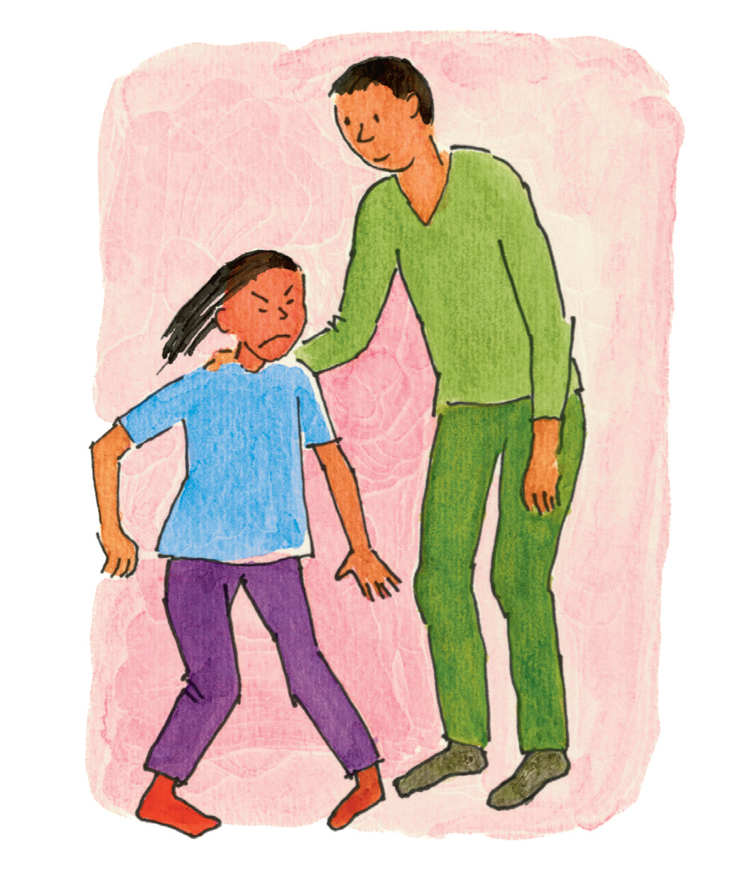  Gruppträffar för föräldrar som upplever mycket bråk och tjat  Komet 3-11 år
Bråk mellan föräldrar och barn är helt naturligt, men mycket bråk kan leda till en negativ spiral.  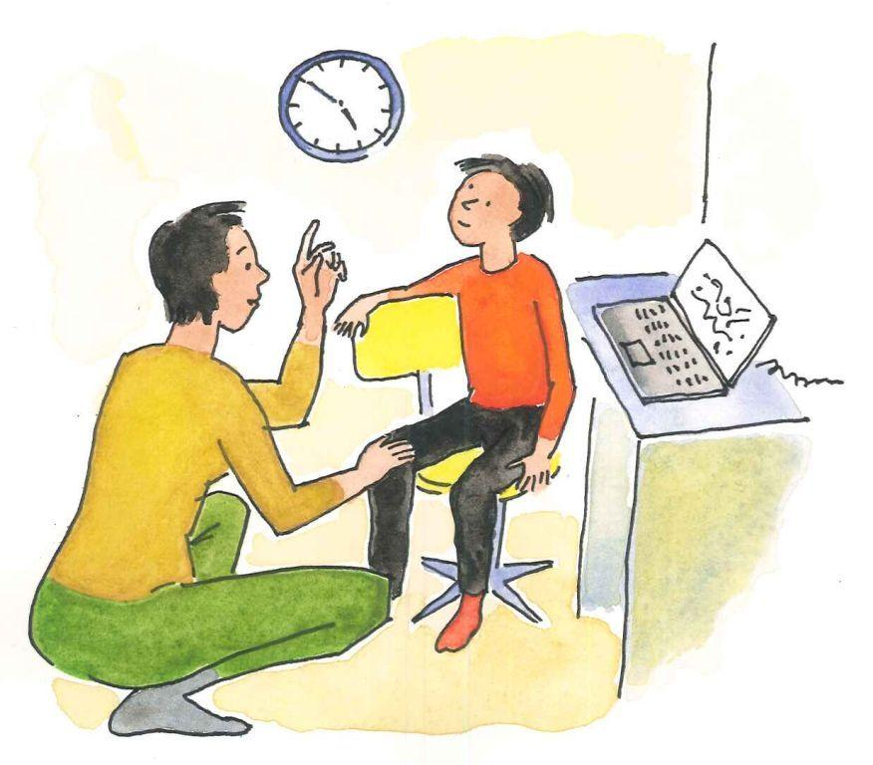  Ibland är det svårt att veta hur man stöttar sitt barn på bästa sätt. Då kan man behöva diskutera med andra och få verktyg och vägledning. Som förälder är du betydelsefull för ditt barn och kan göra skillnad.  Vad får du i KOMET 3-11 år?  - Åtta gruppträffar á 2,5 timme och en individuell träff.  - Diskussioner med andra föräldrar.  - Ta del av forskning.  - Övningar att pröva hemma.  Träffarna innehåller olika teman och leds av två utbildade gruppledare. Gruppen består av 6-12 föräldrar. | Innehåll  Träff 1–2 Positiv samvaro.  För att minska bråk och tjat behöver vi öka positiv samvaro och uppmärksamhet. Du får också öva på att vara tydlig som förälder.  Träff 3–4 Det som fungerar.  Vi arbetar med att öka fokus på det som motiverar och fungerar för just ditt barn och uppmärksamma det positiva.  Träff 5 Individuell träff.  Fördjupning av Kometarbetet och möjlighet att inkludera andra viktiga vuxna som finns runt ditt barn.  Träff 6–8 Hantera svåra situationer.  Vi diskuterar hur du kan hantera konflikter på ett bra sätt. Du lär dig hur du kan bli mer tydlig och förutsägbar för ditt barn.  Träff 9 Framtid.  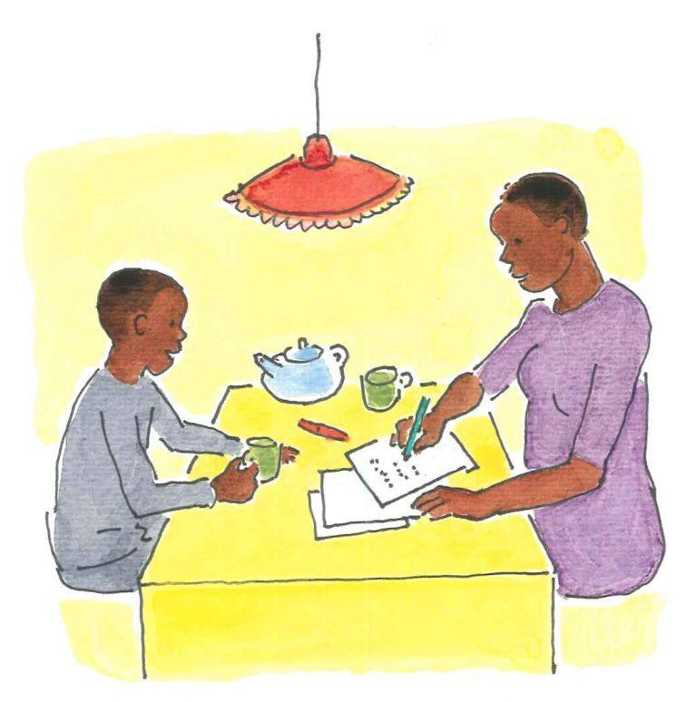  Hur ska du jobba vidare framåt? |     KOMET-programmen är utvecklade av Socialförvaltningen i Stockholms stad. Syftet med KOMET är att stärka relationen mellan barn och föräldrar.  Innehållet i föräldraträffarna utgår från FN:s barnkonvention och forskning om föräldraskap, jämställdhet och barns utveckling. Materialet bygger på önskemål och behov som föräldrar uttryckt.  KOMET har utvärderats av Karolinska Institutet. Resultaten visar att KOMET har positiva effekter på upplevd föräldrakompetens samt på föräldrars upplevelse av barns utveckling och hälsa.

